**ภาคผนวก**

**ภาคผนวก ก**

ตัวอย่างผลิตภัณฑ์

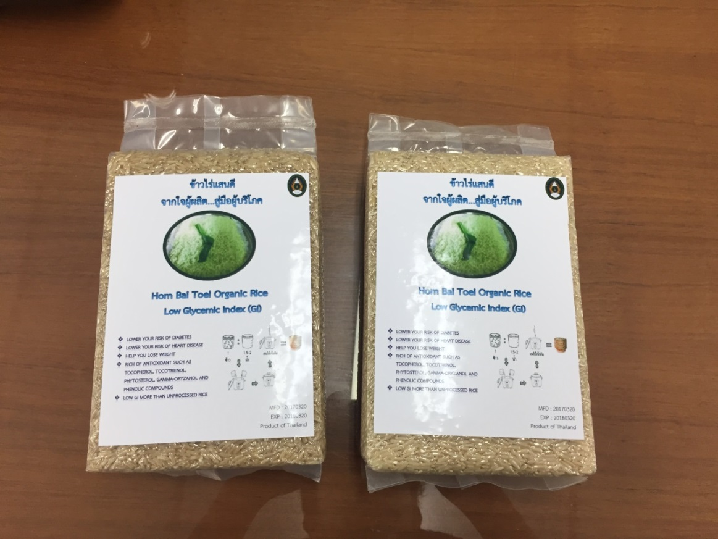

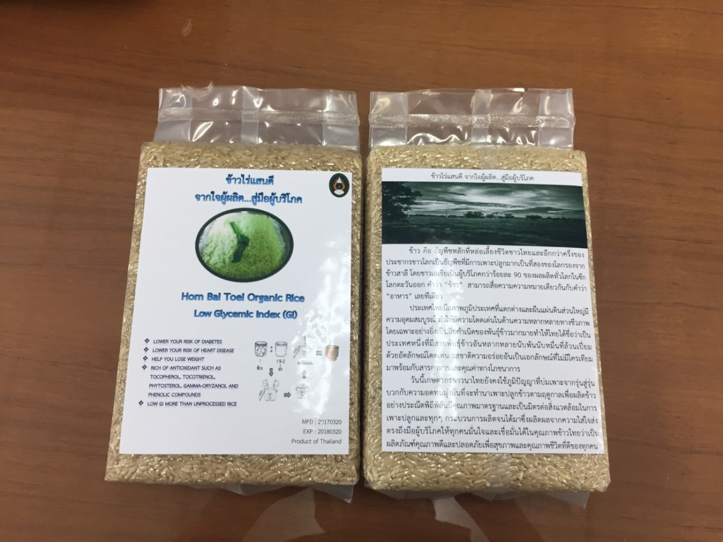

**ภาคผนวก ข**

มาตรฐานสินค้าเกษตร

มกษ. 4004-2555